Класс Земноводные
К Земноводным относятся наиболее примитивные наземные позвоночные, занимающие промежуточное положение между собственно водными и настоящими наземными животными. Развитие земноводных, как и рыб, происходит в воде, яйцеклетки не имеют защитных оболочек. Взрослые формы всегда живут вблизи водоемов, во влажной среде.
Покровы тела представлены многослойным эпителием и дермой. Имеются многоклеточные слизистые железы. Выделяемая слизь делает кожу постоянно влажной. Это защищает ее от высыхания и способствует газообмену. Большая часть кислорода (до 65%) проникает через кожу. У некоторых видов поверхностные клетки эпителия частично ороговевают в определенных участках тела.
Скелет земноводных состоит из черепа, позвоночника, конечностей и их поясов. Череп в основном хрящевой, в его затылочном отделе находятся суставные поверхности для сочленения с шейным позвонком, что обеспечивает небольшую подвижность головы относительно туловища. Позвоночник состоит из шейного, туловищного и крестцового отделов. Шейный и крестцовый отделы впервые обособляются у амфибий и имеют по одному позвонку. В туловищном отделе позвонки снабжены поперечными отростками, к которым присоединяются очень короткие ребра. Грудная клетка отсутствует. Крестцовый отдел состоит из одного позвонка, к поперечным отросткам которого причленяются повздошные кости. Хвостовые позвонки у хвостатых амфибий срастаются в единую кость – уростиль.
Скелет конечностей построен по типу рычагов, которые соединяются суставами. Пояса конечностей обеспечивают прочную связь с туловищем. К поясу передних конечностей относятся парные лопатки, ключицы, вороньи кости и одна грудина. Они располагаются полукольцами, охватывая туловище снизу и с боков. Скелет передних конечностей состоит из плечевой кости, двух костей предплечья (локтевая и лучевая) и костей кисти, включающей запястье, пясть и фаланги 5 пальцев.
Пояс задних конечностей причленяется к крестцовому позвонку и состоит из сросшихся повздошных, седалищных костей и лобкового хряща. Задняя конечность образована бедренной костью, голенью (большая и малая берцовые кости) и костями стопы, включающими предплюсну, плюсну и фаланги пальцев. Такая схема строения конечностей типична для всех наземных позвоночных. Конечности земноводных в отличие от конечностей рыб можно сравнить с многочисленными рычагами, соединенными суставами, что обеспечивает не только перемещение конечности в целом, но и каждого ее отдела относительно соседних
Мышечная система в значительной степени утрачивает характерную для мускулатуры рыб сегментацию, хорошо дифференцирована. Скелетная мускулатура представлена множеством отдельных мышц, число которых у лягушки превышает 350.
Пищеварительная система начинается ротоглоточной полостью. Длинный, липкий язык у лягушки прикрепляется передним концом к нижней челюсти, что позволяет выбрасывать его далеко вперед при ловле добычи. У большинства видов на челюстях имеются мелкие зубы, способствующие захвату и удержанию пищи. В ротовую полость открываются парные ноздри (хоаны), отверстия евстахиевых труб, протоки слюнных желез. На задней части ротоглоточной поверхности располагается гортанная щель, ведущая в легочные мешки. Из ротовой полости пища попадает в короткий пищевод и далее в желудок.
Для земноводных характерен протяженный и дифференцированный пищеварительный тракт. Появляется двенадцатиперстная кишка, которая продолжается в тонкую и следующую за ней прямую кишку, заканчивающуюся клоакой. У амфибий хорошо развита печень. Имеется желчный пузырь. Поджелудочная железа находится рядом с желудком.
Органы дыхания у личинок и некоторых видов хвостатых земноводных представлены жабрами и кожей. У большинства взрослых форм – легочное и кожное дыхание. Легкие имеют вид парных мешков с тонкими ячеистыми стенками. Трахея и бронхи отсутствуют. Воздух поступает через ноздри при опускании дна ротоглоточной полости и проталкивается через гортанную щель в легкие, когда ноздри закрываются и дно поднимается. Дыхательная поверхность легких невелика, поэтому в газообмене земноводных большую роль играет кожа. 65% газообмена осуществляется кожа, 35% легкие. При длительном пребывании в воде дыхание у амфибий исключительно кожное.
Кровеносная система амфибий в вязи с появлением легких имеет второй круг кровообращения. Сердце земноводных трехкамерное. Венозная кровь от органов тела собирается в парные передние и заднюю полые вены, которые несут кровь в правое предсердие. В левое предсердие впадают легочные вены. При сокращении предсердий кровь через общее отверстие поступает в желудочек, где она частично смешивается. Происходит частичное смешение артериальной и венозной крови. От желудочка отходит артериальный конус, который разветвляется на три пары сосудов. При сокращении желудочка сначала выталкивается наименее окисленная кровь в кожно-легочные артерии, следующая порция смешанной крови попадает в дуги аорты и затем наиболее насыщенная кислородом кровь поступает в сонные артерии, снабжающие головной мозг. Следовательно, у амфибий нет полного разделения крови, и органы тела в большей или меньшей степени снабжаются смешанной кровью.
В нервной системе амфибий произошло относительное увеличение переднего мозга и полное разделение полушарий. Средний мозг и мозжечок слабо развиты в связи с малоподвижным образом жизни. От головного мозга отходят 10 пар черепно-мозговых нервов.
Органы чувств в связи с выходом земноводных на сушу обнаруживают некоторые особенности строения. Так, выпуклая роговица и более уплощенная, чем у рыб, форма хрусталика улучшает аккомодацию. Появляются подвижные веки и мигательные перепонки, железы, увлажняющие роговицу. В условиях воздушной среды такое строение глаз обеспечивает более дальнозоркое зрение. Орган слуха амфибий также усложняется: кроме внутреннего уха (представлено перепончатым лабиринтом) появляется среднее ухо – полость, ограниченная снаружи барабанной перепонкой и содержащая слуховую косточку. Среднее ухо сообщается с глоткой при помощи евстахиевой трубы, что позволяет уравновешивать давление воздуха в нем с давлением внешней среды. Органы обоняния представлены обонятельными капсулами. Боковая линия имеется у личинок и водных хвостатых земноводных.
Органы выделения в эмбриогенезе закладываются в виде парной предпочки. Она функционирует у личинок, но в процессе развития заменяется первичной почкой, которая сохраняется у взрослых форм. От почек отходят мочеточники, впадающие в клоаку. Сюда же открывается мочевой пузырь. На поверхности почек лежат железы внутренней секреции – надпочечники.
Размножаются раздельнополые земноводные икрометанием. Половые жедезы (яичники у самок и семенники у самцов) парные, расположены в полости тела. У большинства видов оплодотворение наружное, происходит в воде. Развитие с метаморфозом. Личинки земноводных обитают в водной среде, дышат жабрами, имеют один круг кровообращения, двухкамерное сердце и органы боковой линии, передвигаются за счет уплощенного хвоста, окаймленного плавником. Метаморфоз сопровождается значительными изменениями большинства органов.
Происхождение земноводных связано с освоением позвоночными суши. Полагают, что первыми наземными позвоночными были девонские стегоцефалы, имевшие черты сходства с кистеперыми рыбами. Приспособления к жизни на суше сопровождались крупными ароморфозами: преобразованием парных плавников в конечности наземного типа, дифференцированной мускулатуры, развитием легких, трехкамерного сердца и легочного круга кровообращения, появлением шейного и крестцового отделов позвоночника и подвижного причленения черепа, совершенствованием органов чувств.
К земноводным относят отряды Безногие, Хвостатые, Бесхвостые.
Отряд Безногие включает несколько видов червяг. Они не имеют конечностей и хвоста. Ведут подземный образ жизни, некоторые – обитатели водоемов. Отряд Хвостатые характеризуются наличием длинного туловища, передних и задних конечностей, одинаковых по величине, и хвостового отдела. Типичными представителями являются амбистомы, саламандры, тритоны. Наиболее многочислен отряд Бесхвостые амфибии. Они отличаются уплощенным туловищем с хорошо заметной широкой головой. Хвост отсутствует. Задние конечности намного длиннее передних. К этому отряду относятся лягушки, жабы.

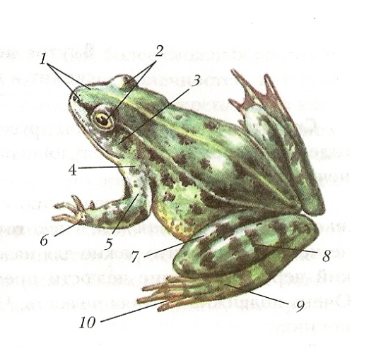 | 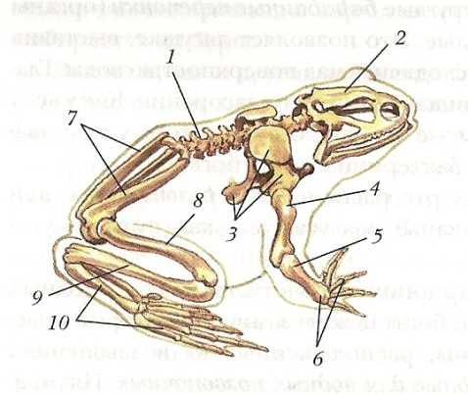
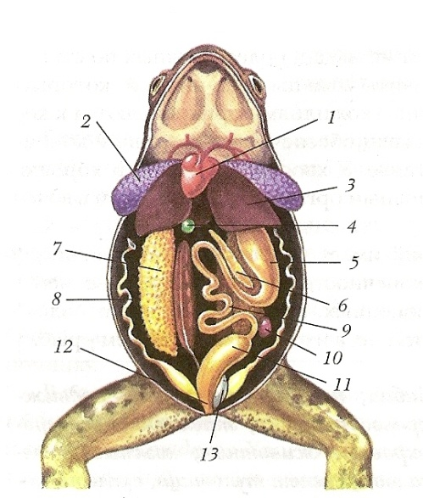 | 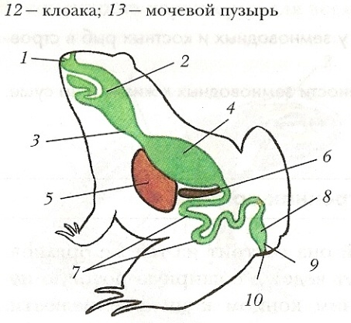
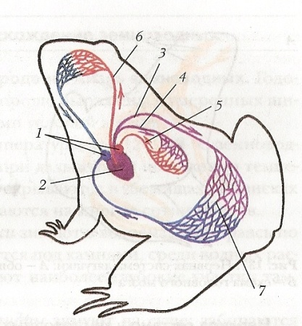 | 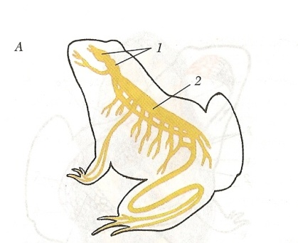
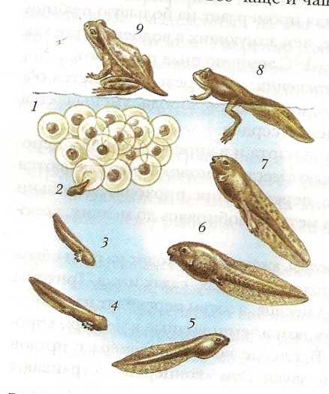 | 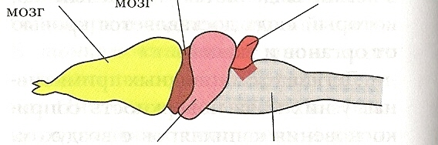

Зачет по теме: Класс Земноводные.
Уровень А
1. К основным эволюционным «приобретениям» земноводных по сравнению с рыбами относятся:
А) легкие, два круга кровообращения и пятипалые конечности
Б) два круга кровообращения, развитие в воде и парные конечности
В) разделение крови на венозную и артериальную, жизнь на суше, холоднокровность
Г) легкие, четырехкамерное сердце, теплокровность
2. Земноводные обитают:
А) в морях; Б) в морях и пресных водоемах;
В) только в пресных водоемах; Г) на суше и в пресных водоемах.
3. К бесхвостым амфибиям относится:
А) тритон гребенчатый; Б) саламандра пятнистая; В) червяга; Г) жаба серая.
4. У бесхвостых амфибий в скелете нет:
А) хрящей; Б) хвостовой кости; В) шейного отдела; Г) ребер.
5. Зимует на суше:
А) суриманская пипа; Б) тритон; В) озерная лягушка; Г) прудовая лягушка.
6. Какая из названных костей НЕ относится к плечевому поясу:
А) воронья кость; Б) лопатка; В) ключица; Г) плечевая кость.
7. Кожа земноводных в основном является органом:
А) выделения; Б) терморегуляции; В) газообмена и дыхания; Г) защиты, газообмена, дыхания.
8. У взрослых лягушек нет органов:
А) обоняния; Б) боковой линии; В) слуха; Г) зрения.
9. У названных амфибий количество пар конечностей равно:
А) одной; Б; четырем; В) двум; Г) трем.
10. Конечный, расширенный отдел кишечника называется:
А) клоака; Б) прямая кишка; В) толстая кишка; Г) двенадцатиперстная кишка.
11. Большой круг кровообращения у жаб заканчивается в:
А) правом предсердии; Б) левом предсердии; В) желудочке; Г) легких.
12. Кровь в правом предсердии сердца земноводных:
А) артериальная; Б) венозная; В) смешанная; Г) по составу аналогична гемолимфе насекомых.
13. Холоднокровность земноводных связана с:
А) жизнью в воде; Б) уровнем обмена веществ;
В) необходимостью кожного дыхания; Г) областью распространения на Земле.
14. Продукты, выделяемые почками, удаляются из организма через:
А) клоаку; Б) кишечник; В) мочевой пузырь; Г) легкие.
15. Икринки земноводных лучше развиваются:
А) на суше; Б) на глубине до 15 см; В) на глубине 2-3 м; Г) на больших глубинах.
16. Земноводные наиболее распространены в:
А) хвойных лесах; Б) степях; В) тропиках; Г) смешанных лесах умеренного пояса
17. Лучше всего к жизни в засушливых условиях приспособлены:
А) тритоны; Б) прудовая лягушка; В) жерлянки; Г) жабы.
18. Одинаковыми по смыслу являются слова «гамета» и:
А) клетка; Б) половая клетка; В) зигота; Г) хромосома; Д) ядро.
19. Процесс слияния гамет у земноводных называется:
А) размножением; Б) спорообразованием; В) делением; Г) оплодотворением; Д) развитием
20. Процесс превращения головастика земноводных во взрослую форму в науке называется:
А) развитием; Б) ростом) В) метаморфозом; Г) размножением; Д) прогрессом
21. Противоположностью понятию «раздельнополый» будет понятие:
А) бесполый; Б) гермафродит; В) самец; Г) самка; Д) неоплодотворенный.
22. Какое из пяти понятий лишнее:
А) предсердие; Б) желудочек; В) аорта; Г) артерия; Д) кровь.
Между первым и вторым существует определенная связь. Между третьим и одним из предложенных в списке понятий существует такая же связь. Найдите это понятие и запишите цифру, которой оно обозначено.
23. Тонкий кишечник : всасывание = почки : ______________
А) переваривание; Б) дыхание; В) выделение; Г) газообмен; Д) размножение
24. Легкие : дыхание = спинной мозг : _________________
А) условный рефлекс; Б) координация движений; В) безусловный рефлекс; Г) терморегуляция.
25. Тепло: жизнедеятельность = кислород : __________________
А) углекислый газ; Б) молекула; В) развитие; Г) окисление; Д) питание.
26. Сердце : кровообращение = выделение желчи : ___________________
А) печень; Б) поджелудочная железа; В) желудок; Г) глотка; Д) почка
27. Личинка : жабры = лягушка : ___________________
А) хвост; Б) ноздри; В) кожа; Г) легкие; Д) обмен веществ.

Уровень В1 Выберите правильные утверждения.
А) Сидящая лягушка не видит неподвижных предметов
Б) Глаза земноводных защищены веками
В) Самое крупное животное среди земноводных – слоновая черепаха
Г) На пальцах задних конечностей у бесхвостых земноводных есть плавательные перепонки
Д) У лягушек есть гортань и голосовые связки
Е) У земноводных нет органа слуха
Ж) В коже саламандры есть ядовитые железы.
Уровень В2 Выберите особенности строения, относящиеся только к земноводным:
А) Органы дыхания представлены легкими
Б) Есть внутренне и среднее ухо
В) Есть сердце и кровеносные сосуды
Г) Головной мозг разделен на 5 отделов
Д) Сердце трехкамерное
Е) Два круга кровообращения
Уровень В3 Соотнесите особенности размножения амфибий с их представителями
Особенности размножения | представители
1. Оплодотворение внутреннее | А) Хвостатые
2. Способны к живорождению | Б) Бесхвостые
3. Оплодотворение наружное
4. Могут размножаться на личиночной стадии
5. Проходят в развитии стадию головастика
6. У некоторых развита охрана потомства
Уровень В4 Какими номерами обозначены плечевой пояс, кисть, голень?
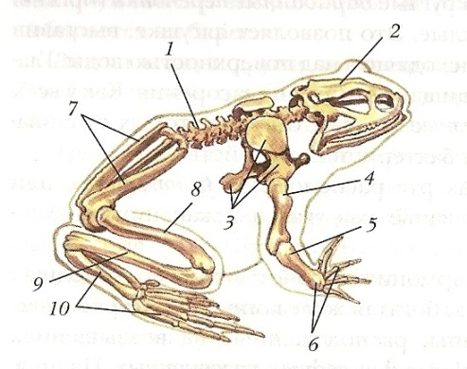
Уровень С
1. Каким образом может подаваться сигнал о начале метаморфоза?
2. В учебнике написано, что икринки имеют толстые оболочки. А как же слабая личинка выходит из яйца?
3. Некоторые тропические и древесные виды земноводных вынашивают икринки у себя на спине, в сумках, голосовых мешках, специально построенных гнездах. Какой в этом смысл?
4. Если жаба встретится с дождевым червем, то за какой конец она его схватит?
5. Язык многих земноводных сравнивают со стрелковым оружием. Почему?
6. Каково место жабы в пищевой цепи, включая ужа, травяные растения, слизня, коршуна?

